**Категория**: онлаин кинотеатр,развлечения

**Краткое** **описание**: Приложение для удобного просмотра фильмов и сериалов с выбором подходящего для вас телеканала. Для пользователя реализован простой и доступный поиск по названию, году и сортировка по жанру фильма. При выполнении поиска, пользователю выводит подробную информацию о фильме.

**Основное описание:**

Особенности и функции, которыми обладает приложение:

☑️ **Удобный поиск по названию: Пользователь очень доступно может найти нужный для него фильм только лишь по одному названию!**

☑️ **Жанровый фильтр**: При помощи фильтра, можно удобно выбрать подходящий вам жанр фильмов, и приложение выдаст вам именно тот жанр, который вам нужен!

**Управление**

При выборе подходящего канала, предоставляется список фильмов в котором, при нажатии на определенную страничку фильма, выводится информация о нем. Над списком находится строка ввода названия для поиска, а также жанровый фильтр. При вводе названия и нажатии кнопки «Search» выводится информация о фильме с введенным ранее названием.

**Информация**

**Возрастной рейтинг:** 12+

**Платформы**: Android Studio

**Поддержка авторизации:** Да

**Локализация:** Отсутствует

**Ориентация экрана**: книжная

**Дата выхода:** 22.12.2024

**Облачные сохранения:** Нет

**Скрин-шоты экранов**:

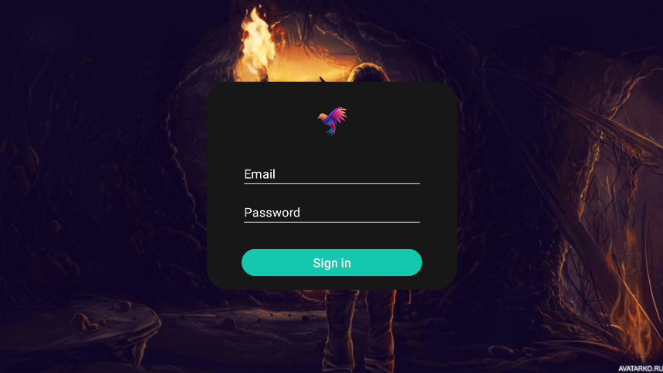

***Рис. 1*** *Экран для входа в приложение*

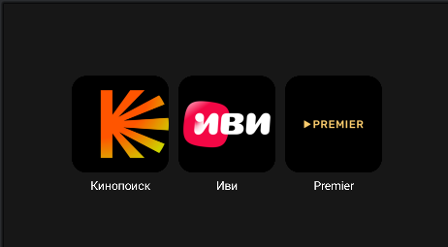

***Рис. 2*** *Экран выбора канала*



***Рис. 3*** *Основной экран приложения*

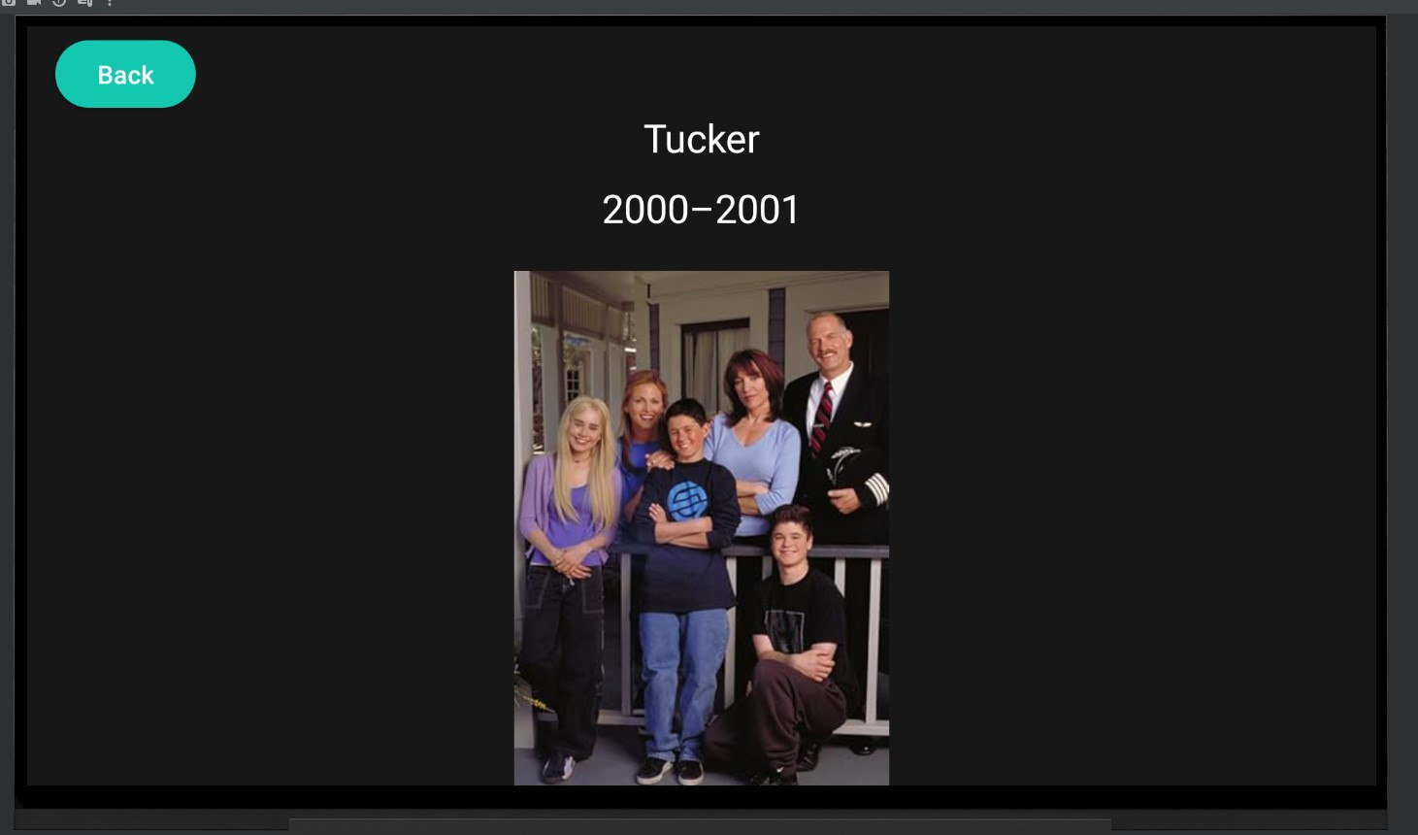

***Рис. 4*** *Экран с просмотром информацией о фильме*